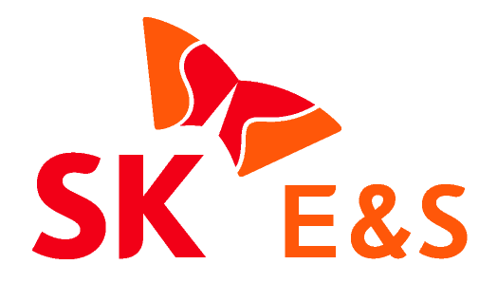
SK E&S, 내년부터 ‘액화수소 시대’ 본격 시동
- 5차 수소경제위원회 사전행사로 정부-액화수소 공급사-차량 제조사와 ‘액화수소 생태계 조성’ MOU 체결
- 2023년 하반기 연 최대 3만톤 규모 인천 액화수소 플랜트 가동 및 40여개 충전소 운영 예정… 기체수소 대비 운송/저장 획기적 개선, 수소 시대 본격화 앞장

SK E&S가 내년부터 연 최대 3만톤 규모의 액화수소 생산·유통을 본격화해 ‘대한민국 액화수소 시대’를 열어 나갈 예정이다.
SK E&S는 9일 산업통상자원부, 과학기술정보통신부, 환경부, 국토교통부, 효성, 하이창원, 현대자동차와 ‘액화수소 생태계 조성을 위한 업무협약(MOU)’을 체결했다고 밝혔다.
이번 MOU 체결식은 국무총리 및 관계 장관, 민간위원이 참여해 수소경제 관련 주요 정책을 심의·의결하는 ‘제5차 수소경제위원회’의 사전 행사로 진행됐다.
협약 당사자들은 2023년부터 국내에서 액화수소가 원활하게 생산·유통·활용될 수 있도록 수소산업 생태계를 조성하고, 수소 버스를 포함한 수소 상용차 보급 확산에 함께 나서기로 했다.
먼저 SK E&S를 비롯해 효성, 하이창원 등 액화수소 공급사들은 2023년부터 경쟁력 있는 액화수소를 생산하고 안정적으로 유통시키는 데 주력할 방침이다.
정부는 액화수소의 생산·유통·활용 활성화를 위해 기술 개발, 인프라 구축, 활용처 보급 확대에 대한 정책적 지원을 강화하기로 했다. 현대차는 액화수소의 주요 활용처인 수소 상용차가 차질 없이 생산될 수 있도록 노력하고 유지·보수에 적극 나선다는 계획이다.
현재 SK E&S는 인천 지역에 연간 최대 3만톤 규모의 액화수소를 생산할 수 있는 플랜트를 건설 중으로, 2023년 하반기부터 생산에 본격 착수할 예정이다. 생산한 액화수소는 전국 거점 지역의 충전소를 통해 공급된다. SK E&S는 美 플러그파워사와 공동 설립한 SK플러그하이버스를 통해 버스 차고지 등 수요처 인근에 액화수소 충전소 약 40여개소를 구축 중이다.
액화수소는 상온에서 기체 형태로 존재하는 수소를 영하 253도의 극저온 상태로 냉각해 액체 형태로 만든 수소다. 기체수소 대비 부피가 1/800, 1회 운송량은 약 10배 수준으로 대용량 저장·운송에 유리해 운송비를 절감할 수 있다는 장점이 있다. 또 충전 속도가 빨라 같은 시간에 기체수소 대비 약 4배 이상의 차량에 충전이 가능하며, 고압 압축이 필요한 기체수소와 달리 대기압 수준에서 저장할 수 있어 폭발과 화재 위험이 낮아 높은 안정성도 자랑한다.
지금까지 국내 수소 생태계는 기체수소를 기반으로 성장해 왔지만, 2023년부터는 수소사업에 참여를 선언한 기업들의 액화수소 생산과 충전 인프라 구축이 본격화되면서 국내 수소사업이 더욱 활기를 띨 것으로 전망된다. 이미 미국, 일본, 독일 등 해외에서는 250개소 이상의 액화수소 충전소가 운영되는 등 액화수소를 중심으로 수소 생태계가 확장되고 있다.
한편 추형욱 SK E&S 대표이사 사장은 이날 산업계, 학계, 연구기관 등 국내 수소경제 전문가들로 구성된 제2기 수소경제위원회 민간위원으로 위촉됐다.
추 사장은 “액화수소의 본격 생산을 앞둔 시점에서 정부와 액화수소 공급기업, 차량 제조기업이 함께 수소의 저장·유통 방식의 진화를 이뤄내는 초석을 다진다는 점에서 이번 MOU의 의미가 있다”며 “SK E&S는 경쟁력 있는 액화수소를 차질 없이 생산·공급하여 2023년을 국내 액화수소 확산의 원년으로 만들기 위해 최선을 다하겠다”고 밝혔다.
<이하 사진>
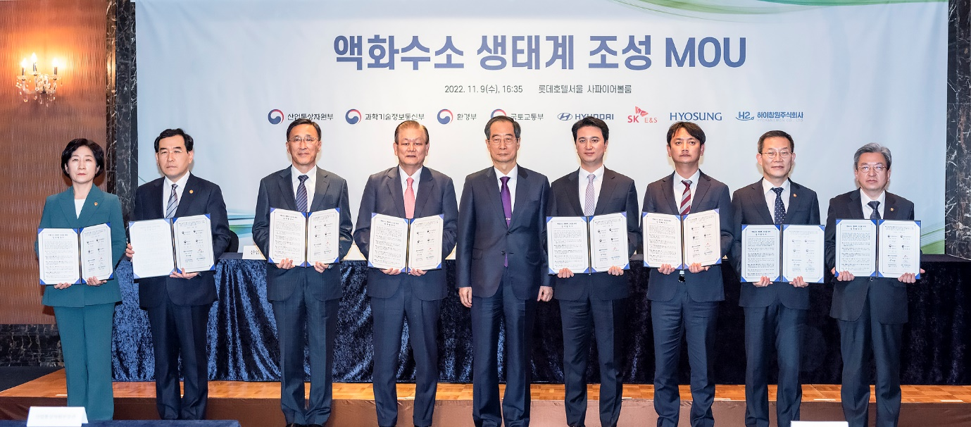
<사진1> 추형욱 SK E&S 대표이사 사장(오른쪽에서 네번째)이 9일 롯데호텔 서울에서 열린 '액화수소 생태계 조성 업무협약(MOU)' 체결식에 참석해 한덕수 국무총리(가운데) 등 참석자들과 기념촬영을 하고 있다. 왼쪽부터 한화진 환경부 장관, 이창양 산업통상자원부 장관, 박정국 현대자동차 사장, 이상운 효성 부회장, 한덕수 국무총리, 추형욱 SK E&S 사장, 강영택 하이창원 이사, 이종호 과학기술정보통신부 장관, 이원재 국토교통부 1차관.
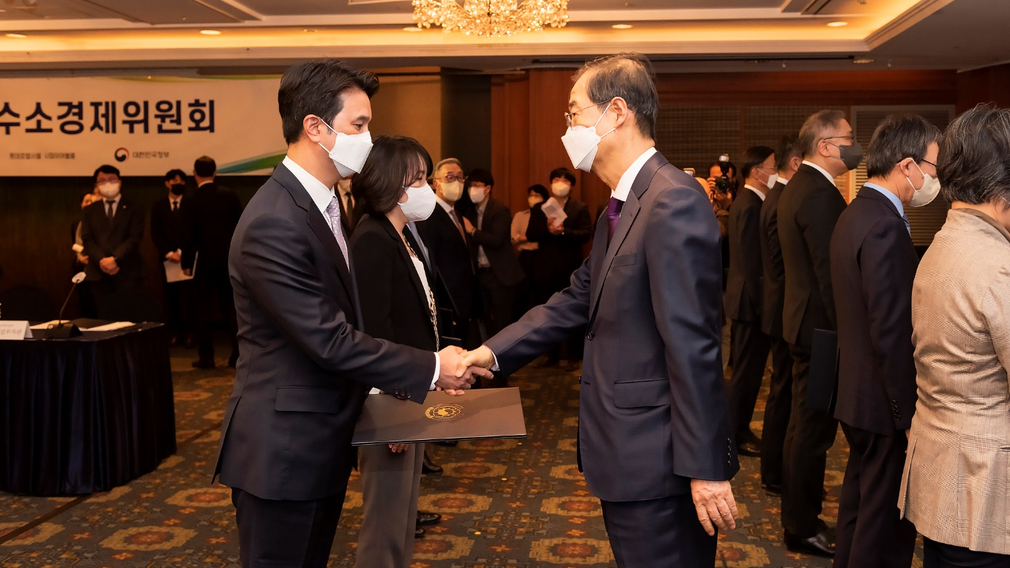
<사진2> 추형욱 SK E&S 대표이사 사장(왼쪽)이 9일 롯데호텔 서울에서 열린 '제5차 수소경제위원회'에서 한덕수 국무총리로부터 수소경제위원회 민간위원 위촉장을 전달받고 있다.

※ 보도자료 외 SK E&S의 다양한 소식들은 'SK E&S 미디어룸'(https://media.skens.com)과 ‘SK E&S 유튜브 채널’(https://www.youtube.com/SKENSTV)에서도 확인하실 수 있습니다.

